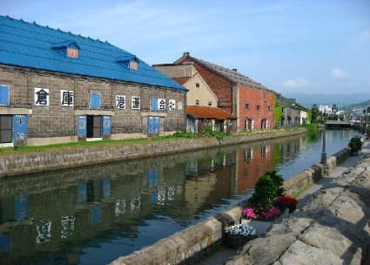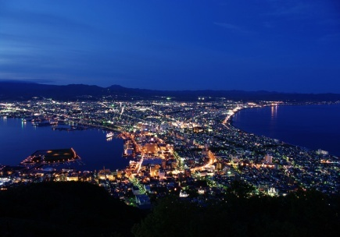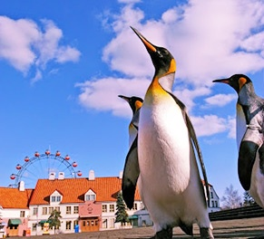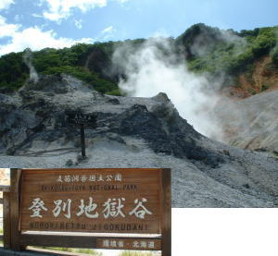

**\*此行程適用日期:3月30日~4月28日\***

**飯店介紹**

**SUN PALACE (太陽皇宮) 飯店**  <http://www.toyasunpalace.co.jp/>



建在洞爺湖畔的大型休閒飯店，受小朋友歡迎的大人氣遊樂池有人造波浪等好玩的遊戲設備，大露天浴場則可欣賞道洞爺湖四季不同的美，讓身心都獲得放鬆，此外，會議室、餐廳、俱樂部等各項設施也很完善。此處的客房全都朝湖面而設，每年夏天的煙火大會在客房內就可清楚看見。館內的溫泉有大浴場及露天浴場、檜木浴場等，另外也有三溫暖、按摩池、寢湯（躺式溫泉）、噴射式溫泉等多種泡湯設施。值得推薦的則是水晶館的大浴場。餐飲方面則可選擇點餐在自己的房內享用，或是於自助式餐廳享用。館內也有便利商店及藥局等。

**湯之川格蘭溫泉飯店** <http://www.yunokawa.com/>

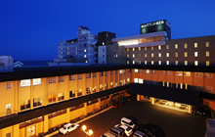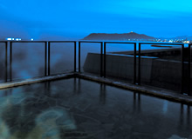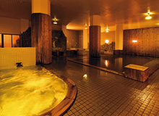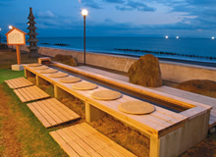

有湯之川溫泉首屆一指的浴池，能看到漁火的露天温泉的飯店，還有泡脚浴、蒸湯等設施。

**航班資訊:千進千出**

|  |  |  |  |  |
| --- | --- | --- | --- | --- |
|  | 航空公司 | 航班號碼 | 起訖城市 | 飛行時間 |
| 暫定去程航班 | 長榮航空 | BR116 | 台北/千歲(TPE-CTS) | 09:30~14:05 |
| 暫定回程航班 | 長榮航空 | BR115 | 千歲/台北(CTS-TPE) | 15:20~18:55 |

1. **台北→千歲機場→天鵝湖→洞爺湖散策→飯店**

今日集合於桃園機場，搭乘長榮航空班機前往北海道－**【千歲】**

**【天鵝湖】位於新千歲機場的南邊，作為白額雁與天鵝的棲息地，是日本第四個登錄濕地公約的地方。約有250種鳥類會在南遷時經過。**

**【洞爺湖散策】**湖中有中島、觀音島、弁天島、饅頭島等四個小島，為野鳥及蝦夷鹿棲息所。

**※備註：若無法入住洞爺湖而改住登別時，則洞爺湖散策改為登別溫泉街散策。**

|  |  |  |
| --- | --- | --- |
| 早餐:X | 午餐：機上美食 | 晚餐： 飯店內海鮮百匯自助餐 或 日式風味套餐 |
| 宿: 洞爺湖SUN PALACE溫泉飯店 或 洞爺湖觀光溫泉飯店 或 湖畔亭飯店 或 登別石水亭溫泉飯店 或  北湯澤第二名水亭溫泉飯店 或 登別萬事閣溫泉飯店 或 留壽都渡假村 或 二世谷飯店  或 ROUTE INN東室蘭飯店 或同級 | | |

**第二天** **飯店→登別尼克斯海洋公園~欣賞可愛的國王企鵝大遊行→登別地獄谷→昭和新山→大小沼國定公園→金森倉庫群→函館山百萬夜景～單趟纜車→飯店**

**【登別地獄谷】**是日本著名溫泉[登別溫泉](http://www.zipangguide.net/travel/sight/hokkaido/noboribetsu_hotspring.html)的水源，由登別溫泉街徒步數分鐘即可抵達。大約1萬年前，日和山火山爆發形成的火口痕跡，即為今日直徑450公尺、面積約11公頃的登別温泉地獄谷。從這裡湧出的溫泉，被輸送至登別當地各温泉旅館。此地四處可見由赤紅色的岩石及黃灰色的岩丘，裂縫噴出的溫泉、蒸氣、以及火山煤氣，硫磺的濃烈氣味瀰漫，「地獄谷」因而得名，包括有昭和地獄、龍巻地獄、鉛地獄、鐵砲地獄等大小15種地獄，被認定為「香風景百選」及「北海道遺産」。

**【登別海洋公園尼克斯】**主要以丹麥的耶斯克城為藍圖興建而成的尼克城，走在水中隧道，魚兒們就在遊客的頭頂上游來游去，就像走在海底般光影交錯的水中夢幻園，在此魚兒優雅游來游去的水中迴廊，每處都是多采多姿的海中世界。城的四周都是北歐式的街景，還可以看到可愛的海豚精采的表演、國王企鵝遊行、街頭藝人演出等。

**備註：若遇到登別尼克斯海洋公園休館，則此行程改走登別熊牧場。**

**【昭和新山】**是1943年12月28日位於旁邊的有珠山火山爆發所隆起的活火山，屬於支笏洞爺國立公園，這座山於日本昭和元年形成故稱昭和新山。當時，洞爺湖畔的有珠山麓一帯發生持續性的強震，引起十數次火山爆發，在短短的兩年內，就在有珠山東側原本是麥田的地方，急速壟起形成一座山。原本山的高度只有270公尺，因為地殼不斷地活動，山的高度日益增加到407公尺。特別天然記念物。

**【大小沼國定公園】**距離函館30公里，此為道南唯一的國定公園，也是新日本三景之一，素有北國的輕井澤之稱。美景天成的大小沼國立公園,湖畔林木美輪美奐,大沼和小沼兩湖之間以**【月見橋】**相連,秀峰駒岳倒映湖面美不勝收。

**【金森倉庫群】**佇立在Bay Area的紅磚倉庫群，建於明治末期，是為保管從船上卸下的水產品而設的倉庫。1988（昭和63年）年進行大規模維修，成立了俱複合設施的「函館歷史廣場」，擁有各式各樣的設備，也是電影、電視拍攝外景的場所。金森洋物館內展示世界各國兩萬件與耶誕節相關的物品，及手工製作銅質裝飾品等，非常受到遊客歡迎。

**【函館山的夜景】**來函館旅遊之餘千萬不能錯過函館山的夜景受惠於兩側為海的地形之利，站在函館山的山頂即可飽覽與義大利拿坡里（那不勒斯）、香港並稱世界三大夜景之一，宛如寶石般璀璨動人的函館夜景，美的讓人無法用筆墨形容，絕對實至名歸，讓您值回票價。

|  |  |  |
| --- | --- | --- |
| 早餐：飯店內日、西式早餐 | 午餐：園區內日式風味壽喜鍋  或 日式風味套餐 | 晚餐： 飯店內海鮮百匯自助餐 或 日式風味套餐 |
| 宿: Imagine Hotel& Resort或 湯之川觀光溫泉飯店 或 ROUTE INN五陵郭 或 啄木亭  或 函館皇家 或 函館市區飯店 或 大沼王子飯店 或 鹿部皇家飯店 或同級 | | |

1. **飯店→函館朝市→五陵郭公園→聖女修道院→昆布館→札幌市區觀光(途經計**

**時台、舊道廳)→大通公園**→**飯店→自由夜訪狸小路商店街**

**【函館朝市】**來到北海道就不能錯過這裡盛產的各式海鮮，函館朝市位於JR函館站西口不遠處，市場一帶集中了大小400多家水產店，形成了一個獨據特色的大型市場。營業時間一般從上午8：00營業至中午1：00左右，市場裏嘈嘈嚷嚷，叫賣聲不絕於耳，運貨車和購物客令狹窄的通道顯得熱鬧擁擠，充滿市井氣息。

**【五稜郭公園】**來到函館的地標－五稜郭公園，五稜郭以造型非常獨特的星狀碉堡聞名，明治維新時期支持幕府人士，抵抗天皇軍隊最後一站（箱館戰爭1868~1869年）的發生地點，因此在日本近代史中佔有重要地位。

**【聖女修道院】**參觀法國派遣8名修道女來此傳道時所建的女子修道院；洋溢著濃郁的歐洲氣息。

**【昆布館】**昆布館內有一座設備新穎直徑十六公尺球型劇院，透過巨大的球狀螢幕欣賞北海道壯觀的流冰世界，影片撥放介紹昆布的生長、採收過程、海底生態及流冰動態、知性與感性相結合此外，館內還有座昆布歷史博物館，介紹昆布加工業的發展，還可以在示範工廠內參觀昆布的加工過程，現場還有昆布製品的零售販賣。

**【時計台】**札幌的象徵符號之一「時計台」，是西元1878年舊札幌農校的演武場，是樓高兩層的木造西式洋館，塔上的時鐘是美國製造的，至今還能聽到響亮的鐘聲：其內部為札幌「歷史館」，展示有關札幌市的歷史資料。

[**【舊道廳】**](http://kanko.pref.hokkaido.jp/kankodb/kz-ksnko-link/400-akarenga/akarenga-2.htm)北海道市政府的所在地。

**【大通公園】**位於札幌的中心部位，是寬105公尺，全長共1.5公里的超大綠色活動空間，園內有噴水池、紀念

碑、文學盃等裝飾物。此公園四季綻放美麗的花卉，冬天則以照明的彩燈裝飾著。

**【狸小路】**您可自由夜訪頗負盛名又熱鬧的狸小路逛街，這裡約有130年悠久歷史，從服飾店、土產店市場到飲食店共有200多家，每家店都各有特色。

備註：若因客滿或螃蟹缺貨不能享用三大螃蟹吃到飽，則每人退4000日幣改用自選餐

|  |  |  |
| --- | --- | --- |
| 早餐：飯店內日、西式早餐 | 午餐：日式風味套餐 | 晚餐：日式燒烤 + 三大螃蟹(帝王蟹、松葉長腳蟹、毛蟹)吃到飽+威士忌、啤酒、清酒、紅酒、燒酒、飲料等無限暢飲 |
| 宿: Quintessa札幌 或 PREMIA 中島公園 飯店 或 文藝復興 飯店 或 EXCEL東急 或 東急REI 或 T-mark city札幌 或 京王飯店 或 香檳城堡飯店 或 同級 | | |

**第四天 飯店→北海道神宮→免稅店→白色戀人公園→小樽→途經小樽運河→北一哨子館→音樂盒博物館→銀之鐘咖啡館(贈送精美咖啡杯)→飯店**

**【北海道神宮】**參觀，神宮為明治2 (1869) 年9月1日，奉明治天皇的詔令而創建，為北海道守護神、開拓之神的祭祀之處。北海道神宮原先為札幌神社，而於昭和39 (1964)年時，因為增祀明治天皇而改名為北海道神宮，之後即成為北海道名副其實的「總鎮守」（總守護神）而受到大家的崇敬。

**【免稅店】**您可自由購物送給親朋好友。

**【白色戀人公園】**中庭的英式庭園讓您彷彿置身歐洲國度。

**【人氣觀光景點小樽運河】**北海道的人氣觀光景點之一「小樽運河」建告於大正三年，共花費九年的時間完成，寬20～40公尺不等，全長1300公尺。其運河旁的大正、昌和時代所留下的大型石造倉庫，與運河組合成一幅美麗的風景畫。兩側有滿滿一排的石造倉庫，運河廣場附近的瓦斯燈，則要在半昏暗的夜色中方能顯出它的綺麗。漫步在悠揚的小樽運河，任身影在夕陽餘暉裡伸展。　

**【北一哨子館】**(硝子是玻璃的意思)是代表小樽的著名旅遊景點之一，在小樽共有18家商店，每家各具獨特風格及特色。其中北一硝子三號館是北一硝子代表性商店、小樽最具規模的玻璃工藝中心，也使小樽以玻璃聞名。北一硝子三號館是靠著海産物、倉庫、不動産成功的木村圓吉建於1891年。木村圓吉原先只擁有存放海産的倉庫，隨著小樽的發展，持續擴建倉庫，總共有一號到九號倉庫。位於臨港線及堺町大通交差口的三號倉庫在1983年成為北一硝子三號館，從此北一硝子三號館成為第1個利用有歴史性的建造物作為商業用途的商店。

**【音樂鐘博物館】**陳列展示及販賣由世界各國收集、共有3,000種以上精緻的古董與現代的音樂盒，另外還有極具收藏價值的洋娃娃音樂盒以及自動演奏的音樂盒等，都是相當有紀念價值與收藏價值的音樂盒。目前在市面上幾乎看不到的傳統型音樂盒，都可以在此看的到。。

**【銀之鐘咖啡館】**由導遊帶您前往咖啡館，品嚐香醇的咖啡，一邊品嚐，一面欣賞運河風情，洋溢著旅情的浪漫及快樂，喝完之後咖啡杯可以帶回去做紀念，留下無限美好的回憶。

|  |  |  |
| --- | --- | --- |
| 早餐：飯店內日、西式早餐 | 午餐：竹筴魚＋生魚片＋火鍋套餐  或 日式精美料理套餐 | 晚餐： 飯店內海鮮百匯自助餐 或 日式風味套餐 |
| 宿: 定山溪VIEW飯店 或 定山溪GRAND飯店 或 KIRORO渡假村 或 鹿之湯 或 小樽市區飯店  或 札幌市區飯店 或同級 | | |

**第五天 飯店→支芴湖→OUTLET購物中心→千歲機場→台北**

**【支笏湖】**支笏湖的湖周約有40km，水深360m，是日本第二深的湖泊，也是日本最北端的不凍湖。湖水的透明度約有18m深。1949年，當地被指定為支笏湖洞爺國立公園，湖在群山環抱中由於面積大，水深和山多，因此支笏湖也顯得格外澄清。

**【OUTLET購物中心** **】**北海道唯一的店鋪。全天候型的設施，一年四季，無論刮風下雨，都能盡享購買品牌商品的樂趣。

接著專車前往千歲機場，搭乘長榮航空班機回到台北，結束此趟北海道五日之旅。

|  |  |  |
| --- | --- | --- |
| 早餐：飯店內日、西式早餐 | 午餐:發放日幣1000元自選餐 | 晚餐：機上美食 |

(1)本行程班機起降時間為預定，但實際可能略有變更。

(2)本行程使用包機，如因兩國航空協定變更或政治因素或天然不可抗力...等因素而無法飛行時，則費用退回。不另負責任。

(3)本行程依包機條件，必需同去同回。

(4)本公司保留有調整行程先後序的權利。

(5)行程內設訂餐食如遇季節或預約狀況不同，會有更改，敬請見諒。

(6)參加本行程之客人本公司有投保旅行業契約責任險200萬，醫療險10萬。